GUÍA DE ESTUDIO

Tema: HIDRATOS DE CARBONO

Generalidades
Los glúcidos, hidratos de carbono o azúcares son sustancias ternarias constituidas por C, H y O (ocasionalmente pueden tener N), y se caracterizan por poseer en su molécula dos o más grupos alcohol y un aldehído o cetona. Por tal razón se los clasifica en polihidroxialdehídos (aldosas) y polihidroxicetonas (cetosas).
Son compuestos de gran importancia biológica por las funciones que desempeñan:
- son la fuente de energía de los animales y las plantas en general para su mantenimiento y desarrollo (principalmente la glucosa). Son el combustible más utilizado por todos los organismos superiores.
- forman parte del tejido de sostén en los vertebrados (ácido hialurónico, condroitín sulfato, dermatán sulfato), componentes de los huesos y cartílagos, exoesqueleto de invertebrados y la pared bacteriana (peptidoglicanos y ácidos teicoicos).
- dan soporte y rigidez a las plantas, conformando estructuras leñosas y fibrosas, formadas principalmente por celulosa.
- forman parte de estructuras de proteínas complejas y algunos lípidos, cumpliendo funciones importantes como detoxificación de compuestos eliminables por riñón (ácidos urónicos).

Clasificación
Según el número y la naturaleza de las moléculas obtenidas por hidrólisis se clasifican en:

Monosacáridos y derivados:
Son las unidades glucídicas más simples y no se los puede hidrolizar a compuestos más sencillos:

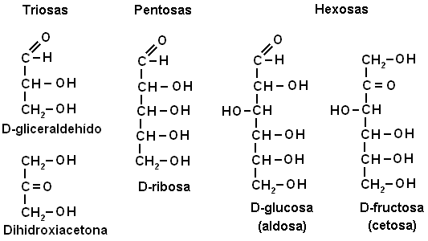

Oligosacáridos:
Son aquellos azúcares constituidos por dos a diez monosacáridos:
  - Disacáridos: por hidrólisis dan dos moléculas de monosacáridos (maltosa, lactosa, sacarosa)
  - Trisacáridos: por hidrólisis dan tres moléculas de monosacáridos (rafinosa)
  - Tetrasacáridos: cuatro moléculas…etc.

Polisacáridos:
Están constituidos por diez o más unidades de monosacáridos. Una característica que los distingue respecto de los monosacáridos, es que no poseen carácter reductor. Se los clasifica en:
  - Homopolisacáridos: aquellos constituidos por un solo tipo de monosacárido (almidón, glucógeno, celulosa, dextrina)
  - Heteropolisacáridos: formados por la polimerización de monosacáridos diferentes (ácido hialurónico, condroitín sulfato, heparina), o bien, con otras estructuras formando proteoglicanos o glicoproteínas.

Glucósidos:
Son glúcidos complejos que por hidrólisis, además de monosacáridos, dan otras moléculas que no son glúcidos (metanol, bases púricas o pirimídicas, benzaldehído, etc.).

Formación de acetales y hemiacetales
Una aldosa o cetosa puede reaccionar con un alcohol en medio ácido formando acetales o glucósidos, perdiéndose las propiedades de aldehído o cetona de los glúcidos. El alcohol rompe la doble ligadura entre el “C” y el “O” favoreciendo de esta manera la deshidratación provocada por el ácido. De esta manera se originan dos estructuras cíclicas conocidas como furanósicas
Según el anillo que forman pueden ser estructuras furanósicas o piranósicas:

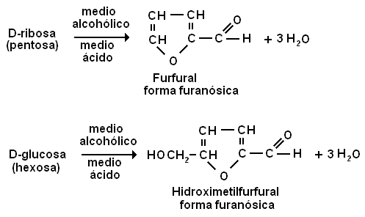

CUESTIONARIO DE APLICACIÓN Y AUTOEVALUACIÓN

- Nombre 4 (cuatro) funciones de importancia biológica de los glúcidos.
- ¿Cómo definiría químicamente a los glúcidos?
- Clasifique a los hidratos de carbono mencionando 2 (dos) ejemplos de cada uno.
- Seleccione la respuesta correcta. Un glúcido de 6 (seis) átomos de carbono que posee una función aldehído se denomina:
  - aldopentosa
  - cetohexosa
  - aldotriosa
  - aldohexosa
  - cetoheptosa
- Formule la D-glucosa y explique qué significa la letra D.
- Formule la D-fructosa y señale el carbono quiral.
- Seleccione la respuesta correcta. El signo + (positivo) o – (negativo) antepuesto a un monosacárido significa que:
  - posee carga, o sea es un ión.
  - el carbono que continua al carbono quiral posee el grupo hidroxilo a la derecha o a la izquierda respectivamente.
  - el carbono quiral tiene menor o mayor densidad de carga electrónica que el resto de los carbonos.
  - el compuesto tiene actividad óptica sobre la luz polarizada, desviándola hacia la derecha o a la izquierda respectivamente.
- Seleccione la respuesta incorrecta. La glucosa es:
  - un glúcido de seis átomos de carbono
  - un polihidroxialdehído
  - un compuesto reductor
  - una aldopentosa
  - un compuesto con actividad óptica
- ¿Cuál es la cetosa presente en la sacarosa?
- ¿Qué entiende por heteropolisacárido? Cite dos ejemplos.
- ¿Cuál es el producto de la reacción de la glucosa o una pentosa con un alcohol en medio ácido? Diagrame ambos casos.
- Un polisacárido que está compuesto por un solo tipo de monosacárido recibe el nombre de……………………..

- Señale las similitudes y diferencias que existen entre el glucógeno y el almidón.

 | GLUCÓGENO | ALMIDÓN

- Marque la o las respuesta/s correcta/s. Son glúcidos con capacidad reductora:
  - glucógeno
  - ribosa
  - almidón
  - sacarosa
  - galactosa
- Formule la estructura cíclica de la fructosa y compárela con la glucosa.

Tema: LÍPIDOS

Definición
Denominamos lípidos a un conjunto muy heterogéneo de biomoléculas cuya característica distintiva aunque no exclusiva ni general es la insolubilidad en agua, siendo por el contrario, solubles en solventes orgánicos (benceno, cloroformo, éter, hexano, etc.). Están constituidas básicamente por tres elementos: carbono (C), hidrógeno (H) y oxígeno (O); en menor grado aparecen también en ellos nitrógeno (N), fósforo (P) y azufre (S).
Químicamente, en general, son ésteres o amidas de ácidos grasos con un monoalcohol, un polialcohol o aminoalcohol.

Ácidos grasos
Los ácidos grasos son moléculas formadas por una larga cadena hidrocarbonada de tipo lineal y con un número par de átomos de carbono. Tienen en un extremo de la cadena un grupo carboxilo (-COOH).

Se conocen unos 70 ácidos grasos que se pueden clasificar en dos grupos:
- Ácidos grasos saturados: sólo tienen enlaces simples entre los átomos de carbono. Ejemplos de este tipo de ácidos son: el mirístico (14C);el palmítico (16C) y el esteárico (18C) .
- Ácidos grasos insaturados tienen uno o varios enlaces dobles en su cadena. Son ejemplos el oleico (C18:∆9) y el linoleico (C18:∆9,12). Son altamente reactivos pudiendo adicionar a nivel de sus dobles enlaces: oxígeno, halógenos (I2, Cl2), hidrógeno, etc.
Ácidos grasos esenciales: son aquellos que necesariamente deben ser aportados por la dieta ya que no pueden ser sintetizados por el organismo. Son los ácidos linoleico, linolénico y araquidónico y son todos insaturados.

Función

Las funciones de los lípidos son muy variadas, entre ellas podemos destacar:

- Función de reserva: son la principal reserva energética del organismo.
- Función estructural: forman las bicapas lipídicas de las membranas celulares.
- Función protectora: recubren órganos y le dan consistencia, y protegen mecánicamente.
- Función reguladora, hormonal o de comunicación celular: las vitaminas liposolubles son de naturaleza lipídica (terpenoides, esteroides); las hormonas esteroides regulan el metabolismo y las funciones de reproducción; los glucolípidos actúan como receptores de membrana; los eicosanoides poseen un papel destacado en la comunicación celular, inflamación, respuesta inmune, etc.

Clasificación
- Lípidos simples
Son ésteres de ácidos grasos con distintos alcoholes. Comprenden a los acilglicéridos y a las ceras. Los acilglicéridos a su vez se encuentran en forma de grasas y aceites.

Acilglicéridos
Son lípidos simples formados por la esterificación de una, dos o tres moléculas de ácidos grasos con una molécula de glicerol.

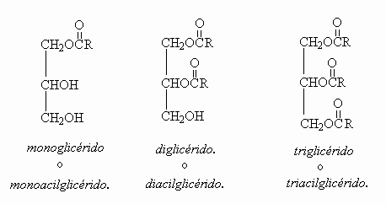

Grasas y aceites
Se diferencian uno del otro porque a temperatura ambiente los aceites son líquidos oleosos, característica debida a la presencia de ácidos grasos no saturados, mientras que las grasas presentan ácidos grasos saturados.
Saponificación: es la hidrólisis que experimenta una grasa o aceite en medio alcalino y en caliente dando lugar a una mezcla de jabón y glicerol

Ceras
Son lípidos simples que resultan de la esterificación de ácidos grasos de cadena larga con alcoholes superiores monohidroxilados.

Lípidos complejos
Son ésteres de ácidos grasos que además del alcohol y el ácido graso contienen otros grupos funcionales. Comprenden a los fosfolípidos, glicolípidos y lipoproteínas (contienen ácido ortofosfórico, glúcido y proteínas respectivamente).

Fosfolípidos
Son lípidos formados por un alcohol esterificado con ácidos grasos y ácido
fosfórico.

- Glicerofosfolípidos o fosfoglicéridos: si el alcohol presente en la molécula es el
glicerol.

- Esfingofosfolípidos: si el alcohol presente en la molécula es el esfingol.

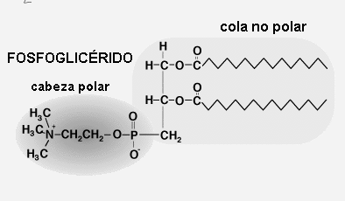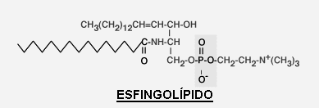

Glicolípidos
Los glicolípidos son esfingolípidos formados por una ceramida (esfingol + ácido graso) unida a un glúcido, careciendo, por tanto, de grupo fosfato.
Se hallan en cara externa de las bicapas lipídicas de todas las membranas celulares, y son especialmente abundantes en el tejido nervioso donde actúan de receptores.

- Cerebrósidos: son glicolípidos en los que la ceramida se une a un monosacárido (glucosa o galactosa) o a un oligosacárido.
- Gangliósidos: son glicolípidos en los que la ceramida se une a un oligosacárido complejo en el que siempre hay ácido siálico.

Lipoproteínas
Son complejos macromoleculares esféricos formados por un núcleo que contiene lípidos apolares (colesterol esterificado y triglicéridos) y una capa externa polar formada por fosfolípidos, colesterol libre y proteínas (apolipoproteínas).
Su función principal es el transporte de triglicéridos, colesterol y otros lípidos en sangre.
Se clasifican en diferentes grupos según su densidad, a mayor densidad menor contenido en lípidos:

Quilomicrones
    - Lipoproteínas de muy baja densidad (VLDL)
    - Lipoproteínas de densidad intermedia (IDL)
    - Lipoproteínas de baja densidad (LDL)

    - Lipoproteínas de alta densidad (HDL)
Cada tipo de lipoproteína tiene una composición y una proporción características de apolipoproteínas.

Sustancias asociadas a lípidos

  - Terpenos
Son moléculas lineales o cíclicas derivadas del hidrocarburo isopreno que cumplen funciones muy variadas, entre las que se pueden citar: esencias vegetales (como el mentol, alcanfor, etc); Vitaminas, como la vit. A, vit. E, vit.K. y pigmentos vegetales (como los carotenos).

Esteroles
Son derivados del ciclopentanoperhidrofenantreno (CPPF). Pueden encontrarse en casi todos los tejidos de los organismos vivos.
Dentro de este grupo el colesterol es un importante componente de las membranas celulares en los animales superiores y es un intermediario necesario en la biosíntesis de hormonas esteroidales. Sin embargo este puede ser sintetizado a partir de acetil-CoA, y no es necesario como suplemento en la dieta.
Los andrógenos, estrógenos y progesterona y los ácidos biliares, son compuestos esteroidales. Los tres primeros cumplen funciones de regulación sexual, mientras que los últimos se combinan con sales sódicas de glicina en el intestino y actúan como agentes emulsificantes, facilitando la digestión.

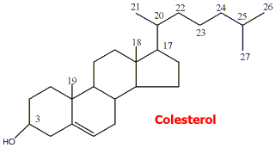

BIBLIOGRAFÍA DE GLÚCIDOS Y LÍPIDOS

- BLANCO, Antonio. “Química Biológica”. Ed. El Ateneo. 7ma edición (2002).
- BOREL y otros “Bioquímica dinámica”. Ed. Panamericana (1989).
- HARPER. “Bioquímica”. Ed. El Manual Moderno. 12va edición (1992).
- HORTON, H y otros. “Bioquímica”. México, D.F: Prentice-Hall Hispanoamericana (1995).
- SIENKO, Michell J; PLANE, Robert A. “Química”. Madrid: Aguilar (1967).

- Mc. MURRY, John. “Organic chemistry JTP”. An International Thomson Publisking Company (1984).
- SOLOMONS, G."Química Orgánica" University of South Florida (1997).

CUESTIONARIO DE APLICACIÓN Y AUTOEVALUACIÓN

- Realice un esquema o mapa conceptual que integre los conceptos principales de los lípidos: estructura química, clasificación, propiedades físicas y químicas sobresalientes e importancia biológica.
- Teniendo en cuenta la clasificación general de lípidos a qué grupo pertenecen las grasa y aceites? ¿Qué diferencias existen entre ellos?
- ¿Qué tipo de isomería pueden presentar los ácidos grasos insaturados?
- Con respecto a los ácidos grasos es cierto que:
  - Los ácidos oleico, esteárico y araquídico se consideran esenciales.
  - Los ácidos linoleico, linolénico y araquidónico son insaturados y pueden halogenarse.
  - El Punto de Fusión de los ácidos grasos no saturados aumenta con el número de dobles enlaces.
  - El Punto de Fusión de los ácidos grasos saturados es inferior al de los no saturados de igual número de átomos de carbono.
- ¿Cuáles ácidos grasos son volátiles y por qué?
- Formule y nombre un heterodiacilglicérido.
- Escriba la reacción de saponificación del glicérido formulado en el punto anterior.
- Formule y nombre un heterotriacilglicérido en donde se encuentren presentes por lo menos 2 ácidos grasos que sean volátiles.
- Señale la opción correcta:
  - El ácido palmítico reacciona con los halógenos dando derivados monohalogenados.
  - Por saponificación de un homodiacilglicérido obtenemos tres moléculas de ácidos grasos y una molécula de glicerol.
  - Por hidrogenación del ácido palmitoleico se obtiene ácido hexadecanoico.
  - En la estructura de un glicolípido intervienen: glicerol, ceramida y galactosa.
- Formule la estructura del ácido fosfatídico.
- Represente mediante esquemas la estructura de un glicerofosfolípido y esfingofosfolípido. Señale en ellas los componentes polares y no polares.
- Investigue sobre los componentes de la fosfatidilcolina. ¿Qué compuestos obtendría por hidrólisis de la misma?
- Cite y explique brevemente las funciones biológicas del colesterol y sus derivados.

Tema: AMINOÁCIDOS y PROTEÍNAS

Generalidades
Las proteínas son macromoléculas formadas por unidades denominadas aminoácidos (aa). Los seres vivos biosintetizan sus propias proteínas a partir de los aminoácidos presentes en el organismo. Todas las proteínas contienen carbono (C), hidrógeno (H), oxígeno (O) y nitrógeno (N). Algunas tienen azufre, hierro y fósforo. Ocupan un lugar de gran importancia entre las moléculas de los seres vivos por la multiplicidad de funciones que poseen.

FUNCIÓN | EJEMPLOS
Estructural | Colágeno, Elastina
Enzimática | Amilasa, Ribonucleasa, Enolasa
Hormonal | Insulina, Glucagón, Parathormona, Somatotrofina, Vasopresina, Oxitocina.
Inmunológica | Inmunoglobulinas: IgAs, IgA, IgG, etc.
De transporte | Hemoglobina, Albúmina
Hemostática (coagulación) | Factores de la coagulación como Fibrinógeno, Fibrina
Contráctil | Miosina, Actina

Clasificación
Pueden clasificarse en dos grandes grupos, proteínas simples o conjugadas.

Proteínas simples
Son aquellas que por hidrólisis total sólo dan origen a aminoácidos. Son ejemplos de estas proteínas:
    - Albúmina, como la ovoalbúmina de la clara del huevo; seroalbúmina del suero sanguíneo.
    - Globulinas, como la ovoglobulina de la clara del huevo; globulinas del suero sanguíneo.
    - Histonas, protaminas.
    - Glutelinas y gliadinas.
    - Escleroproteínas, como la queratina, el colágeno y la elastina.

Proteínas conjugadas
Están constituídas por la asociación de una proteína simple y una porción no proteica, integrando una unidad molecular. Corrientemente se llama apoproteína a la porción proteica, mientras que la otra porción recibe el nombre de grupo prostético.

PROTEÍNA | GRUPO PROSTÉTICO | EJEMPLO
Fosfoproteínas | FOSFATO | Caseína
Nucleoproteínas | ÁCIDOS NUCLEICOS | Cromosomas, virus
Hemoproteínas | HEMO | Hemoglobina
Glucoproteínas | GLÚCIDO | Gammaglobulina
Lipoproteínas | LÍPIDO | HDL,LDL,VLDL, etc
Metaloproteínas | METAL | Ferritina

Unidad fundamental
Por hidrólisis total, las moléculas de proteínas son degradadas a sus unidades fundamentales, los aminoácidos. Los que participan en la estructura proteica son 20 alfa aminoácidos. Contienen un grupo ácido: carboxilo (-COOH) y un grupo básico: amina (-NH2), unidos al C alfa (*). Con excepción de la glicina, el carbono alfa es asimétrico y los aa pertenecen a la serie estereoquímica L.

Gly: Gli cina
Ala: A lanina
Val: Valina
Leu: Leucina
Ile: Isoleucina
Phe: Fenilalanina
Tyr: Tirosina
Trp: Triptófano
Ser: S erina
Thr: Treonina
Cys: Ci st eína
M et: M etionina His: H istidina Lys: Li sina
Arg: A rginina
Asp: Ac. A sp ártico
Glu: Ac. Glutám ico Asn: Asparragina Gln: Glutam ina
Pro: Prolina

R: cadena lateral

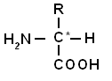

CLASIFICACIÓN

ALIFÁTICOS: Gly, Ala, Val, Leu, Ile
AROMÁTICOS: Phe, Tyr, Trp

CADENAS LATERALES CON HIDROXILO (OH): Ser, Thr
CADENAS LATERALES CON AZUFRE (S): Cys, Met

BÁSICOS: His, Lys, Arg
ÁCIDOS: Asp, Glu, Asn, Apn

CICLO CON GRUPO AMINO (NH2): Pro

Aminoácidos esenciales o indispensables
Son aquellos que deben administrarse en la alimentación, pues no pueden ser sintetizados por el organismo a una velocidad compatible con el crecimiento normal.

Son fenilalanina, leucina, isoleucina, lisina, metionina, treonina, triptófano y valina.

Aminoácidos semiesenciales
Los aa arginina e histidina son habitualmente considerados no esenciales pero, en ciertas condiciones como la de los niños en etapa de crecimiento o mujeres embarazadas o lactando, el ritmo de síntesis de los mismos es insuficiente para atender a la demanda aumentada y deben ser suplementarse con los de la dieta.

Aminoácidos no esenciales o dispensables
Son aquellos aa producidos íntegramente en el organismo a partir de otras moléculas.

Punto isoeléctrico
Se define como el valor de pH en el cual las cargas eléctricas positivas y negativas de un aminoácido o una proteína se encuentran igualadas. En el Pi. la solubilidad de las proteínas es mínima. En la siguiente tabla se observa que generalmente los aa neutros tienen un Pi alrededor de 7, los aa ácidos entre 3 y 5 y los aa básicos entre 8 y 10.

Aminoácido | Punto isoeléctrico
Glicina | 6.0
Ácido aspártico | 2.8
Lisina | 9.7

Péptidos y proteínas

Los aminoácidos pueden establecer enlaces covalentes entre el grupo carboxilo de uno de ellos y el nitrógeno del grupo alfa amino de otro con pérdida de agua. Esta unión se denomina enlace peptídico y es de tipo amida.

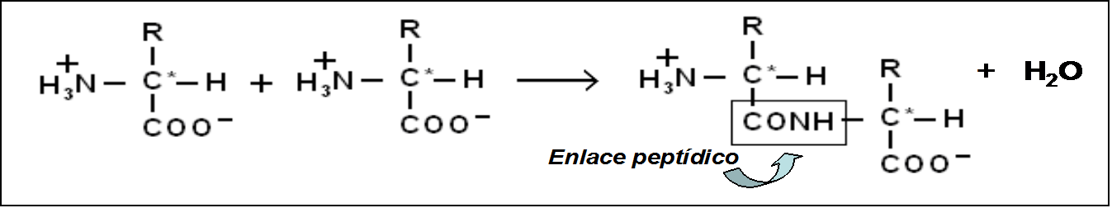
El producto formado cuando se unen de esta manera dos aminoácidos se llama dipéptido.
Es posible seguir agregando más unidades aminoacídicas con el mismo tipo de unión para formar tripéptidos, tetrapéptidos, pentapéptidos, etc.
En general se llaman polipéptidos a los polímeros formados por más de diez aminoácidos unidos por enlaces peptídicos. Cuando presenta más de 50 unidades aminoacídicas, la molécula es considerada una proteína.
Todas las proteínas presentan estructura primaria, secundaria, terciaria y algunas como la hemoglobina poseen además estructura cuaternaria.

ESTRUCTURAS

PRIMARIA
Número, identidad y secuencia de los aminoácidos

SECUNDARIA
Disposición espacial: α hélice y lámina β

TERCIARIA
Conformación tridimensional: globulares y fibrosas

CUATERNARIA
Proteínas oligoméricas: formadas por subunidades

DESNATURALIZACIÓN
Consiste en la pérdida de todas las estructuras excepto la primaria

BIBLIOGRAFÍA

- BLANCO, Antonio. “Química Biológica”. Ed. El Ateneo. 7ma edición (2002).
- BIASIOLI, G. A.”Química Orgánica” Ed. Kapeluz (2001).
- HARPER. "Bioquímica" Ed. El Manual Moderno (1986).
- PESCE / KAPLAN. “Química Clínica. Métodos”. Ed. Médica Panamericana. (1990).
- KAPLAN / PESCE, “Química clínica, técnica de laboratorio- fisiopatología – métodos de anáisis. Teoría, análisis y correlación.” Ed. Médica Panamericana. (1986).
- SILVERSTON, L.M. "Odontología preventiva". Ed. Doyma (1980)
- SILVERSTON L.M. "Caries dental". Ed. El Manual Moderno (1985)

CUESTIONARIO DE APLICACIÓN Y AUTOEVALUACIÓN

- Formule la estructura general de un aminoácido e indique los grupos funcionales que los caracterizan.
- Realice la clasificación de aminoácidos según sus propiedades químicas.
- Defina Punto Isoeléctrico (Pi) de un aminoácido.
- Esquematice un aminoácido en su Pi. ¿Cómo se comportaría en un medio ácido y básico?
- Defina aminoácidos esenciales. Cítelos indicando a qué grupo corresponden dentro de la clasificación de aminoácidos.
- ¿Cuáles son los aminoácidos semiesenciales?
- Defina y formule el enlace peptídico.
- Formule una unión peptídica entre un aminoácido neutro y uno azufrado.
- Explique la constitución química de las proteínas.
- Mencione las funciones de las proteínas y dé un ejemplo de cada una.
- ¿Cómo se clasifican las proteínas? Cite cuatro ejemplos de cada una.
- Explique las estructuras de las proteínas.
- ¿Qué entiende por desnaturalización de una proteína?
- Investigue sobre las propiedades amortigadoras de pH de las proteínas.
- La metionina:
  - Presenta un grupo bencénico.
  - Es un aminoácido esencial y azufrado.
  - En su punto isoeléctrico migra hacia el cátodo.
  - Es un aminoácido no esencial.
  - Contiene fósforo en su molécula.
- Seleccione la expresión correcta:
- Los aminoácidos no se unen por uniones covalentes para formar un péptido.
- Una proteína en su punto isoeléctrico presenta la menor insolubilidad.
- El carbono alfa de los aminoácidos es asimétrico.
- Las lipoproteínas son proteínas simples.
- El colágeno es la proteína que participa en la coagulación.

Tema: ÁCIDOS NUCLEICOS

Los ácidos nucleicos son el ácido desoxirribonucleico (ADN) y el ácido ribonucleico (ARN). El ADN se localiza fundamentalmente en el núcleo, forma parte de los cromosomas y tiene almacenada la información genética en la secuencia de nucleótidos que forman su doble cadena. Su función biológica es el almacenamiento y transmisión de la información genética de una generación a la siguiente, esto se logra con su REPLICACIÓN. Además en él se encuentra la información para la biosíntesis de todas las proteínas que necesita la célula. El ADN se transcribe a moléculas de ARN: ARN mensajero, ARN de transferencia y ARN ribosomal, que se sintetizan en el núcleo. El ARNm se encarga de copiar la información del ADN, a este proceso se denomina TRANSCRIPCIÓN. Los tres ARN migran al citoplasma donde cumpliendo funciones diferentes, participan en la biosíntesis de proteínas esto es TRADUCCIÓN. Estos procesos pueden esquematizarse en lo que se conoce como Dogma Central de la Genética Molecular.

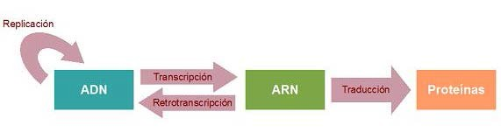

PRINCIPALES CARACTERÍSTICAS ESTRUCTURALES DE LOS ÁCIDOS NUCLEICOS

Ambos ácidos presentan en su molécula unidades denominadas nucleótidos. Las moléculas de ADN están constituidas por dos cadenas complementarias de nucleótidos formando una doble hélice mientras que los ARN presentan una cadena simple de estas unidades. Los nucleótidos están formados químicamente por una pentosa (desoxirribosa en ADN y ribosa en ARN) que se une en su Carbono 1 a una base nitrogenada (adenina, guanina, citosina, timina o uracilo) y en su Carbono 5 a una molécula de ácido fosfórico.

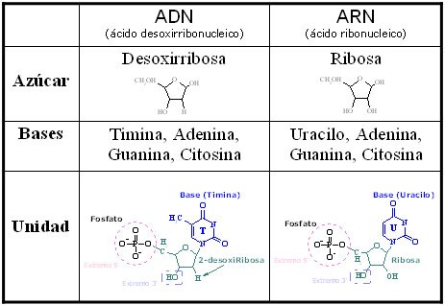

ADN

El ADN está presente en todos los seres vivos. En los organismos superiores el ADN es único e invariable para cada ser de cada especie. Esta característica es la base de los estudios de identificación de individuos porque está presente en todas las células de los organismos vivos. Salvo unas pocas excepciones (glóbulos rojos en mamíferos) es posible extraerlo a partir de cualquier muestra biológica.

Las cadenas que forman la doble hélice del ADN son complementarias porque las bases nitrogenadas se unen por enlaces puente Hidrógeno, dos enlaces entre la adenina y la timina y tres entre la guanina y la citosina; es antiparalela porque una hebra tiene sentido 3’ 5’ y la otra 5’ 3’.

Dentro de las células, el ADN sufre un proceso de plegamiento y empaquetamiento dando lugar a los cromosomas. Esto se debe primero a las dos vueltas que da la molécula de ADN alrededor del octámero de histonas, proteínas con carga positiva, formando puentes salinos por las cargas que presentan cada uno. A todo este conjunto se denomina NUCLEOSOMA.

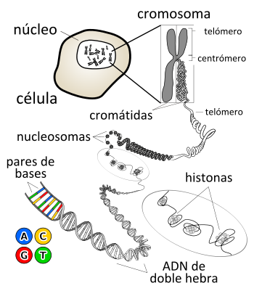

PRINCIPALES CARACTERÍSTICAS ESTRUCTURALES DE LOS ARN

El ARN se ubica mayormente en el citoplasma, está formado por una cadena polinucleotídica simple constituida por ribosa, ácido fosfórico y las bases nitrogenadas: adenina, guanina, citosina y uracilo.

ARN MENSAJERO

La enzima que interviene en su síntesis es la ARN polimerasa II. El ARN mensajero presenta en su extremo 5´ el llamado CAP (capuchón) formado por 7-metil guanosinatrifosfato que protege al ARN de la acción de fosfatasas y exonucleasas. En el extremo 3’ se encuentran 100 a 200 nucleótidos de Adenina conocida como la cola de poliA. Así se forma el ARN nuclear heterogéneo que sufre modificaciones, las fracciones de ARN no traducibles de proteínas se llaman intrones, quedan en el núcleo. Las fracciones que traducen para proteínas son los exones y conforman al ARN maduro.

ARN DE TRANSFERENCIA

La enzima que interviene en su síntesis es la ARN polimerasa III. Se conocen 50 ARNt para el transporte de aminoácidos. Es el encargado de unirse a ellos y transportarlos al ribosoma para el ensamble de proteínas. Su forma recuerda a un trébol. A pesar de ser una cadena simple tiene uniones puente hidrógeno en algunas fracciones por la complementariedad de sus bases. En el extremo 3’ se encuentra una secuencia CCA y un grupo oxhidrilo que se une al aminoácido. Presenta un anticodón complementario del triplete del ARNm que codifica para un aminoácido determinado. Este anticodón reconoce sinónimos de tripletes para el mismo aminoácido.

ARN RIBOSOMAL

La enzima que interviene en su síntesis es la ARN polimerasa I. Los ribosomas están formados por dos subunidades, una mayor 60S constituida por 3 moléculas de ARN y 40-45 proteínas diferentes y una menor 40S formada por 1 molécula de ARN y 30-33 proteínas diferentes. Son los encargados del ensamble del ARNm, ARNt y la formación de la cadena polipeptídica. Se ubican en el retículo endoplásmico rugoso.

DIFERENCIAS ENTRE ADN Y ARN

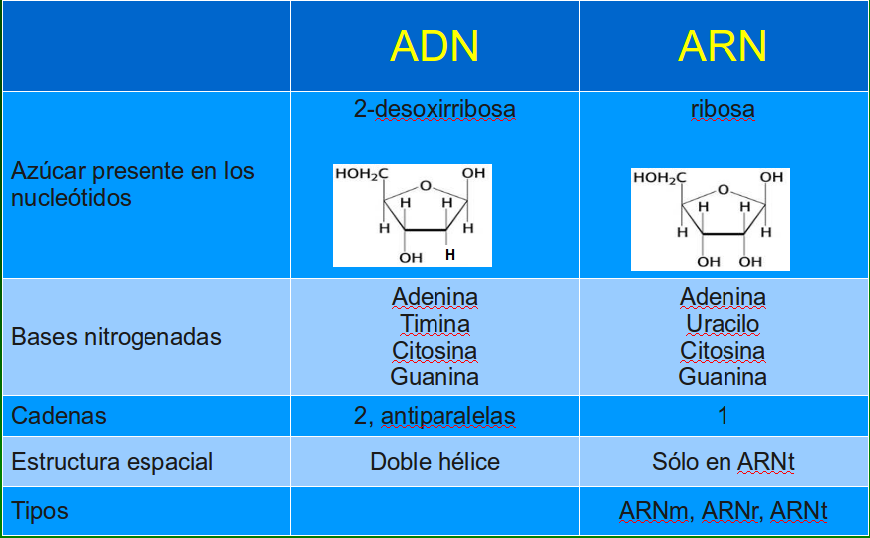

BIBLIOGRAFÍA
- La Célula. Alberts Johnson, Lewis Raff, Roberts Walter.
- Biología Celular y Molecular. Lodish H., Berk A., 5ta Edicion, Panamericana
- Principios de Bioquímica-Leningher. Nelson D.L., Cox M.M.

CUESTIONARIO DE APLICACIÓN Y AUTOEVALUACIÓN

- Indique la función que cumple cada ácido nucleico.

- Esquematice el Dogma Central de la Genética Molecular.

- ¿Cómo están constituidos los ácidos nucleicos?

- Esquematice los nucleótidos con sus componentes, destacando las bases nitrogenadas que conoce y cómo interactúan entre ellas.

- ¿Por qué se consideran complementarias las cadenas de la doble hélice del ADN y por qué son antiparalelas?

- Explique el grado de empaquetamiento que presenta el ADN.

- ¿Qué significa Replicación, Transcripción y Traducción? Mencione en cada caso los ácidos nucleicos involucrados.

- Nombre las diferencias o similitudes que existe entre los ácidos nucleicos.

- Cite dos características estructurales de cada uno de los ácidos ribonucleicos.

- ¿Qué son los intrones y exones?

- ¿Qué entiende por maduración de ARN?

- Explique la función que cumple cada uno de los ARN en la biosíntesis proteica.

